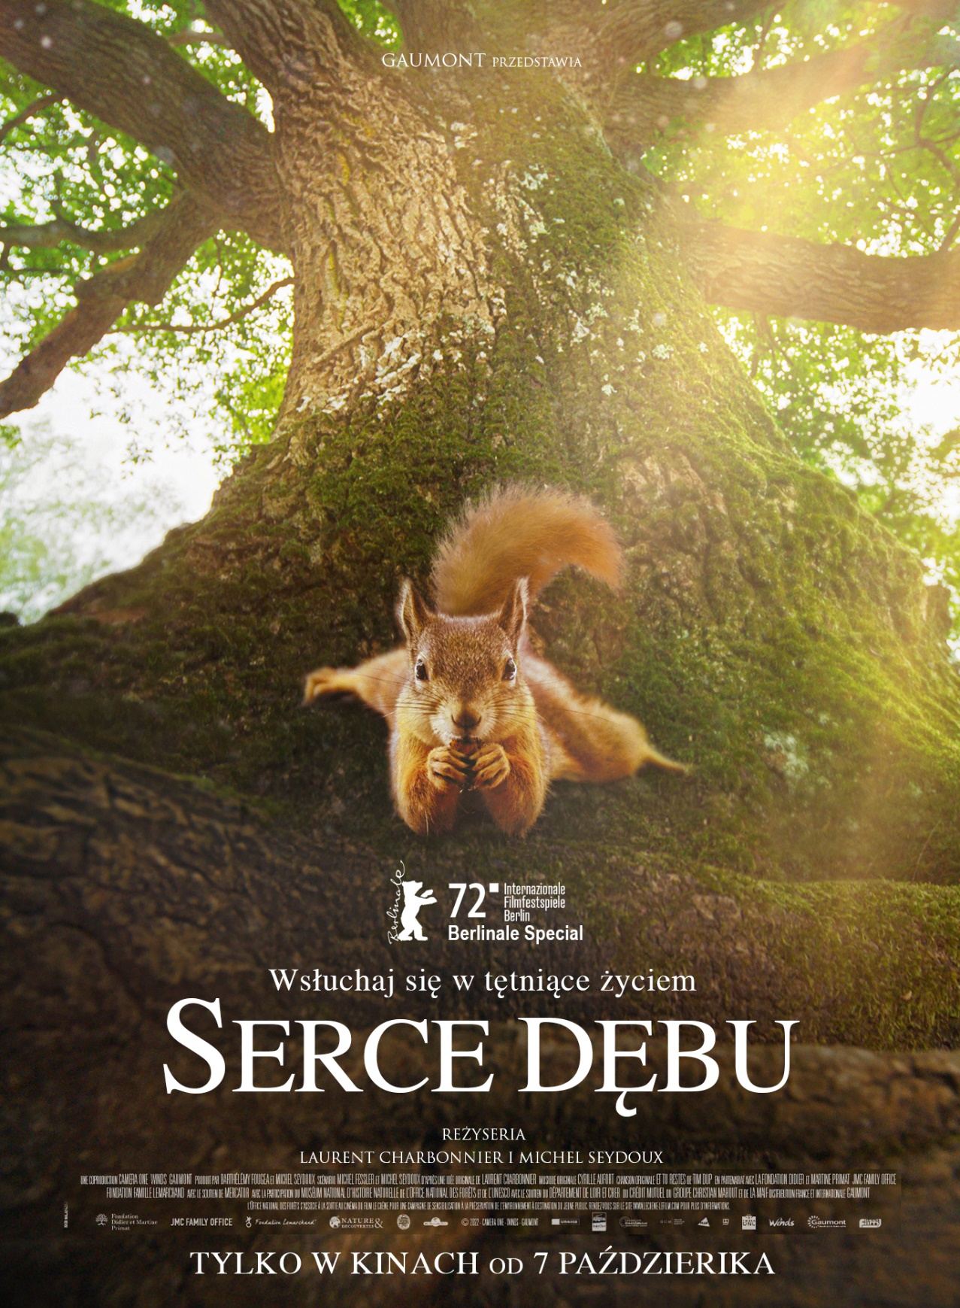

REALIZATORZY
reżyseria
Laurent CHARBONNIER, Michel SEYDOUX
scenariusz
Michel FESSLER, Michel SEYDOUX
zdjęcia
Mathieu GIOMBINI, Laurent CHARBONNIER, Samuel GUITON
producent
Barthelemy FOUGEA, Michel SEYDOUX

OBSADA
dąb
wiewiórki
słoniki żołędziowce
sójki
puszczyki
myszki polne

O FILMIE
tytuł oryginalny
Le chêne

kraj produkcji
Francja 2022

produkcja
CAMERA ONE, WINDS, GAUMONT
gatunek
dokument przyrodniczy
czas trwania
80 min

dystrybucja w Polsce: Best Film CO

OPIS FILMU
Od ponad dwustu dziesięciu lat w środku lasu rośnie majestatyczny dąb, który daje schronienie jego licznym mieszkańcom. Poczujcie, jak bije „Serce dębu”.
Ten widowiskowy film ma niezwykłą, godną wszystkich filmowych nagród obsadę: wiewiórki, ryjkowce, sójki, mrówki, myszy polne… Cały ten mały, tętniący życiem, brzęczący i cudowny wszechświat zależy od owego dostojnego drzewa, czerpiąc od niego pożywienie i schronienie, od korzeni aż po gałęzie. Poznajcie wpadających z wizytą przyjaciół, zbłąkanych wędrowców, czułych kochanków, złych sąsiadów oraz bezwzględne drapieżniki. Zanurzcie się wszystkimi zmysłami w ten cudowny mikrokosmos.
„Serce dębu” to spektakularny i wciągający film, który prezentując kolejne cztery pory roku, stanowi liryczną odę do życia, w którym głos zabiera wyłącznie natura

KILKA SŁÓW OD PRODUCENTA BARTHÉLÉMY FOUGEA

Obserwacja żywych stworzeń nie jest już możliwa bez środowiskowego drugiego dna: bez świadomości ich kruchości oraz niesamowitej umiejętności adaptacji. To samo dotyczy ich filmowej reprezentacji. W ciągu ostatnich kilku lat nasza wizja natury otworzyła się na nowe uniwersum, czyli na świat roślin, a dokładniej drzew. To jak nowa granica, nowy paradygmat świata pozaludzkiego. Uświadomiliśmy sobie ogromne bogactwo świata roślin. Z tej nowej świadomości zrodziły się nowe filmy dokumentalne. Nikt jeszcze nie przyjrzał się drzewom przez pryzmat ścieżek i spraw ich mieszkańców. Właśnie dlatego nasz projekt zatytułowany „Serce dębu” jest tak wyjątkowy i wart opowiedzenia. Mamy możliwość znaleźć się w centrum napięć, radości i wzajemnych relacji, którym „Serce dębu” pozwala nam się przyglądać.
Jako producent wielu filmów przyrodniczych mogę powiedzieć, że ten film stanowi dla widzów wyjątkową sposobność, aby zanurzyć się w zmysłowym i poetyckim świecie króla drzew. W lirycznej atmosferze możemy odkrywać bioróżnorodność, którą to drzewo rodzi i podtrzymuje. Naszymi bohaterami są większe i mniejsze zwierzęta – owady, ptaki oraz ssaki. Wspólnie z nimi odkrywamy, jak potrzebne jest to życiodajne drzewo: trochę tak, jakbyśmy obserwowali budynek mieszkalny i podglądali jego mieszkańców. Niewiele filmów pełnometrażowych odważyło się podjąć wyzwanie całkowitego zanurzenia w świecie drzew – bez komentarza z offu.

NASZE WYBORY
Z artystycznego punktu widzenia podjęliśmy decyzję, aby eksplorować temat korzystając wyłącznie z naszych zmysłów, co wymagało drobiazgowej pracy badawczej. Prace rozwojowe nad projektem rozpoczęliśmy w 2017 roku, łącząc naukowy rygor z wymogami narracji. Pomagali nam naukowcy z Muzeum Historii Naturalnej.
Przez cały czas Michel Fessler, Michel Seydoux i Laurent Charbonnier konsultowali się ze specjalistami w dziedzinie fauny i flory, pracując nad osiągnieciem równowagi między reżyserią a naturalistyczną historią. Złożoność naszego projektu zmusiła nas do tego, aby analizować każdą sekwencję i stworzyć kompleksowy storyboard. Kręcenie zdjęć oraz prace badawcze trwały półtora roku, aby obejmowały wszystkie pory roku.
Dzięki doświadczeniu Caméra One, Winds i Gaumont mogliśmy połączyć wiedzę z zakresu produkcji filmowej, dokumentów przyrodniczych oraz dystrybucji międzynarodowej. Ponadto, kierując się chęcią uwrażliwienia odbiorców na potrzebę ochrony naszego naturalnego dziedzictwa, przyłączyliśmy się do trwającej od dłuższego czasu walki o to, aby produkcja filmu miała charakter etyczny i odpowiedzialny środowiskowo.

OD REŻYSERÓW

HISTORIA
„Dąb jest uważany za króla drzew. Symbolizuje siłę i trwałość. To największe i najpotężniejsze drzewo lasów półkuli północnej. Dla wielu to synonim nadziei pokładanej w życiu i przyszłych pokoleniach.”
W centrum naszego filmu postawiliśmy stuletnie drzewo i jego ekosystem. To coś więcej niż żywa roślina – to siedlisko. Mieszkają na nim liczne zwierzęta, rośliny i grzyby.
„Serce dębu” to film, w którym intrygi pomiędzy kilkoma bohaterami rozgrywają się na przestrzeni różnych pór roku. Na tej roślinnej monadzie każdy ma do odegrania jakąś rolę. Na tym drzewie każdy ma swoje miejsce. Na czubku drzewa – sójka – jak woźny ostrzega, że zbliża się niebezpieczeństwo. U podnóża drzewa niekwestionowanym szefem jest wiewiórka. Pod ziemią drobne gryzonie doświadczają zalania nory podczas raptownej burzy. Muszą odnaleźć wszystkich członków rodziny zanim zaczną zbierać żołędzie na zimę. Maleńkie słoniki żołędziowce miały szczęście podczas pogodowej anomalii. Patrząc z ich perspektywy – przeżyły najgorsze tsunami, jakie może sobie wyobrazić człowiek. Mieszkańcom dębu zagrażają też inne niebezpieczeństwa. Suspensu nie powstydziłby się Hitchcock. Zasoby zapewniane przez drzewo prowadzą do zazdrości. Widzowie stają się świadkami niesamowitych historii, które rozgrywają się na drzewie i w jego pobliżu. Musi dochodzić do reprodukcji, aby gatunki i ich ogromna bioróżnorodność przetrwały. To symfonia narodzin, choć nie bez dysonansów. Dąb daje życie innym stworzeniom, jednak wpływają one na obfitość żołędzi. Narodziny nowego drzewa to wynik kruchej równowagi. Pokazujemy życie pojedynczego żołędzia jako odzwierciedlenie cyklu życia dębu. Kiedy żołądź spada z drzewa nie wiemy – czy zacznie gnić, zostanie zjedzony przez dzika, czy porzucony gdzieś przez sójkę? A może jego los przypieczętuje wiewiórka…
Historie opowiedziane w „Sercu dębu” pokazują dzikie piękno w wyjątkowy sposób, odczytując sekrety bioróżnorodności: aby odkrywać, pokazywać i uwrażliwiać dzięki bliskości i kruchości.

OPOWIEŚĆ O SPOTKANIACH
Co robią pełen pasji autor/reżyser filmów przyrodniczych i doświadczony producent filmowy, kiedy się spotkają? Opowiadają sobie historie! Tak naprawdę ten film powstał dzięki spotkaniu dwóch równoległych losów oraz pragnieniu podzielenia się naszą pasją z jak największą grupą osób. Obaj darzymy przyrodę szczególnym uczuciem. Naszemu projektowi przyświecały nie tylko cele estetyczne, ale przede wszystkim etyczne zobowiązanie do uświadamiania widowni, że powinniśmy chronić nasze dziedzictwo naturalne. Idealnym wektorem do opowiadania emocjonalnych, żywych i zrozumiałych historii, jak to ma miejsce w przypadku wszystkich wielkich filmowych opowieści okazał się zmysłowy i poetycki świat króla drzew. Drzewa, a w szczególności dęby, mogą mieć znaczenie i wpływać na nas dzięki temu, że funkcjonują jako symbole. Potrzebowaliśmy dziesięciu lat, aby rozwinąć ten pomysł i stworzyć projekt o tym rozmachu. Udział Michela Fesslera w procesie pisania scenariusza oraz przygotowanie przez Vincenta Copéreta storyboardów pozwoliło nam na stworzenie ambitnego filmu, który opowiada o naturze.

ASPEKTY NARRACYJNE
Nasz zamysł polegał na tym, aby podjąć temat dokumentalny, ale opowiedzieć go używając narracji i rozwiązań technicznych typowych dla filmów fabularnych. To miała być „przyrodnicza opowieść filmowa”. Jednak bez względu na nomenklaturę oraz to, jak gatunkowo zostanie zaklasyfikowany ten film, naszym podstawowym zamiarem było pokazanie publiczności czegoś, czego wcześniej nie widzieli. Niezwykle bogaty świat tego wspaniałego drzewa, jakim jest dąb, pozwolił nam opowiedzieć historie, które wzruszą widzów w każdym wieku. Bez względu na pochodzenie czy świadomość ekologiczną odbiorców filmu, chcieliśmy ich zaskoczyć aktywnością, wyglądem i historią naszego dębu. Ukazujemy widowni lęki, radości oraz wewnętrzne i zewnętrzne relacje związane z tym drzewem, ale równocześnie chcemy przedstawić im punkt widzenia naszego głównego bohatera. Pokazujemy punkt widzenia myszarki, która ryzykuje stratowanie przez dzika. Mkniemy przez przestworza niczym sójka. Czujemy, jak przemakamy pod wpływem deszczu….
Zrozumienie dębu poprzez ukazanie życia i spraw jego mieszkańców, jak w przyrodniczym „Oknie na podwórze”, wymagało użycia nowoczesnych kodów filmowych. Poza rozmyślaniami o tym, jak sfilmować naturę w oparciu o scenariusz, przyglądaliśmy się najnowszym technologiom audiowizualnym (kamery wirtualne 360°, przeróżne urządzenia, efekty specjalne, itp.). Eksperymentowaliśmy także z tworzeniem nowoczesnych makro-wideograficznych studiów oraz modyfikowaliśmy standardowy sprzęt, aby zbliżyć się do mikroskopijnego świata i stworzeń.

PODEJŚCIE ZMYSŁOWE
Jak można się domyślać, zdecydowaliśmy się na innowacyjne podejście oraz współczesną estetykę, która łączy technikę filmów przyrodniczych, wiedzę zaczerpniętą z realizacji filmów akcji oraz nowe technologie. Dlatego też, nasza innowacyjność na obszarze dźwięku jest na równi z innowacjami wizualnymi, ponieważ chcieliśmy, aby widzowie od początku do końca filmu trwali w muzycznej symfonii natury. Nie ma żadnego komentarza z offu. Słyszymy wyłącznie śpiew i inne akustyczne ślady naszych bohaterów, którym towarzyszy oryginalna muzyka autorstwa Cyrille Auforta. Jego kompozycje są równoprawnym uczestnikiem zmysłowej podróży widzów do serca dębu i do świata jego mieszkańców.

Laurent Charbonnier i Michel Seydoux

NIEZWYKŁA OBSADA FILMU

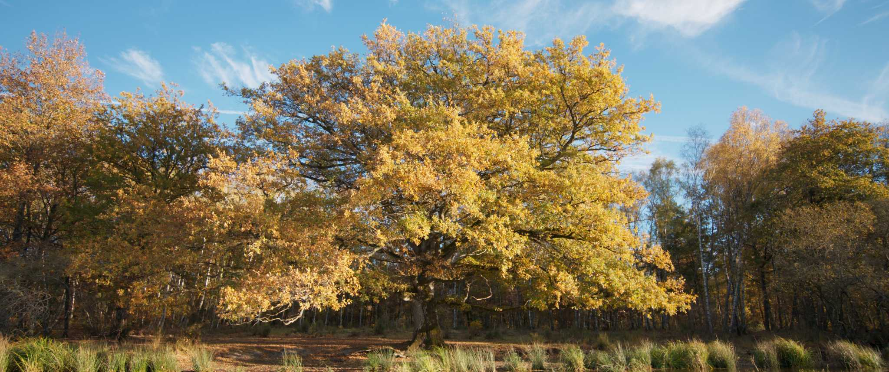

DĄB
Nazwa: Dąb szypułkowy
Nazwa łacińska: Quercus robur
Rok urodzenia: 1810
Miejsce urodzenia: Bracieux
Waga: 9 ton
Wysokość: 17,5 m
Średnica: 112 cm
Objętość: 11 m

Dąb, który podobnie jak buk i kasztan jadalny zaliczany jest do rodziny bukowatych, jest szeroko rozpowszechniony na półkuli północnej. Wyróżniono 461 gatunków z rodzaju Quercus (według Plants of the World, Royal Botanic Gardens, Kew).

Dęby występują w bardzo różnych strefach klimatycznych. W Afryce Północnej i Kalifornii tolerują suchy klimatach, podczas gdy w Kolumbii i Ameryce Środkowej rosną w tropikach. Ale to w strefie umiarkowanej Azji Środkowej, Ameryki Północnej i Europy rozwijają się najlepiej.

W Europie żyje dwadzieścia gatunków, większość w regionie śródziemnomorskim. We Francji naturalnie występuje osiem gatunków dębu.

W Polsce w warunkach naturalnych występują dwa gatunki rodzimego pochodzenia (dąb szypułkowy i bezszypułkowy) oraz jeden gatunek obcy (dąb czerwony).

Dąb szypułkowy a bezszypułkowy
W Europie dąb szypułkowy i bezszypułkowy należą do najcenniejszych gatunków dębów zarówno z punktu widzenia ekonomicznego, jak i ekologicznego.
Te dwa gatunki dębów są szeroko rozpowszechnione na rozległym terytorium, które rozciąga się od północnej Portugalii aż po południową Skandynawię i od Irlandii po Wschodnią Europę. Obszar, na którym występuje dąb bezszypułkowy pokrywa się z obszarem występowania dębu szypułkowego, jednak jest mniejszy i zawiera się między północą Hiszpanią a zachodnią częścią Ukrainy, podczas gdy dąb szypułkowy występuje aż po Ural. Występują na równinach na większości rodzajów gleby na wysokości od 0 m n.p.m. do nawet 2400 m n.p.m. W Polsce zazwyczaj do 550 m n.p.m.
Ich naturalna hybrydyzacja (krzyżowanie się) była przedmiotem wielu badań. Dąb bezszypułkowy częściej zapyla dąb szypułkowy niż odwrotnie. Sytuacja ta sprzyja sukcesji: dąb szypułkowy, czyli pionierski gatunek, ustępuje miejsca dębowi bezszypułkowemu, czyli gatunkowi post-pionierskiemu. Dąb szypułkowy preferuje żyzne i dobrze nawodnione gleby i jest bardzo wytrzymały w klimacie kontynentalnym. Potrafi przetrwać nawet powódź. Dąb bezszypułkowy zasiedla szerszy obszar środowiskowy. Dobrze rośnie na glebach o bardzo szerokim spektrum pH (od 3,5 do 9), jest odporny na susze i lepiej radzi sobie na glebach ubogich niż dąb szypułkowy, jednak nie znosi powodzi.
Dąb szypułkowy jest gatunkiem pionierskim na równinach, płaskowyżach i na terenach pagórkowatych, a dąb bezszypułkowy pojawia się tam później, gdy powstaną tam już odpowiednie warunki leśne. Dąb bezszypułkowy stanowi pod względem gatunkowym ostatni etap sukcesji. Natomiast w dolinach oraz na obszarach poddawanych zalewom, to dąb szypułkowy jest gatunkiem, który przetrwa najdłużej, podobnie jak jesiony, klony i wiązy.

Szypułko, jesteś tam?
Jak sama nazwa wskazuje, dąb szypułkowy posiada szypułkę. To oczywiste, ale jaki jest to rodzaj szypułki? Czy taki, który łączy żołądź z gałęzią, czy może liść z gałęzią? W tym przypadku chodzi o to pierwsze, czyli długą szypułę, która łączy żołądź z gałęzią.
Dla kontrastu, żołądź na dębie bezszypułkowym ma bardzo krótką szypułkę. Długość szypułki to jedna z cech odróżniających dęby szypułkowe od bezszypułkowych.
Ponadto, żołędzie z dębów szypułkowych są jajowate z czarnymi podłużnymi paskami. Żołędzie dębów szypułkowych często występują pojedynczo, podczas gdy na dębach bezszypułkowych w grupach od 2 do 6.
Odwrotnie niż szypułki utrzymujące żołędzie ogonki liści dębów szypułkowych są krótkie, a u dębów bezszypułkowych są one dłuższe.

Ponadto, te dwa gatunki dębów można od siebie odróżnić na postawie następujących cech:
- nieregularny i nierówny pokrój z poziomymi konarami w przypadku dębów szypułkowych, a regularny i przypominający wachlarz w przypadku dębów bezszypułkowych.
- szorstki i nierówny pień u dębów szypułkowych, gładszy w przypadku dębów bezszypułkowych.
- rosnące kępkami liście i prześwitująca korona u dębów szypułkowych, większa, nieprzepuszczająca światła korona u dębów bezszypułkowych.

Dąb kolonizator:
Zespół badawczy z INRA (fr. Institut National de la Recherche Agronomique, pol. Narodowy Instytut Badań Rolniczych) przeprowadził badanie na temat historii kolonizacji terytorialnej przez dęby, a w szczególności przez dąb szypułkowy od momentu jego pojawienia się na Ziemi. Oto najważniejsze wnioski:
1. Pierwsze ślady dębów, rozpoznane na podstawie skamieniałości z Ameryki Północnej, pochodzą z późnego eocenu (35 milionów lat temu).
2. Rodzaj Quercus pojawił się pod koniec trzeciorzędu i uważa się, że większość obecnych gatunków zróżnicowała się w epoce miocenu (10 milionów lat temu). Strefa zróżnicowania rodzajowego znajdowała się w Azji Południowo-Wschodniej lub Ameryce Północnej. Pod koniec epoki lodowcowej populacje dębu bezszypułkowego i szypułkowego podzieliły się na trzy osobne refugia glacjalne (Półwysep Iberyjski, Bałkański i Apeniński).
3. Kiedy klimat się ocieplał, dęby migrowały ze swoich refugiów, początkowo w kierunku północnym, a później w innych kierunkach w zależności od pochodzenia. Rozprzestrzenianie się postępowało szybko – w średnim tempie 380 m na rok. Po 6000 lat ukształtował się obecny zasięg obu dębów w Europie.

Sekwencjonowanie genomu dębu
Zespoły badawcze z INRA i CEA (fr. Le Commissariat à l’énergie atomique et aux énergies alternatives, pol. Francuska Komisja ds. Energii Alternatywnych i Energii Atomowej) przeprowadziły niedawno sekwencjonowanie genomu dębu szypułkowego. Było to pierwsze sekwencjonowanie genomu gatunków z rodzaju Quercus, który występuje powszechnie na półkuli północnej. Trzy lata pracy pozwoliły na rozszyfrowanie całego szeregu informacji genetycznych. Ich praca pozwoliła nam w szczególności lepiej zrozumieć, jak drzewa adaptują się do zmian środowiska, co pozwoli nam przewidzieć, jak zareagują na zmiany klimatyczne. Wydaje się, że genomy drzew są o wiele bardziej złożone i pojemne niż genomy zwierząt. Czy tak wyjątkowa różnorodność genetyczna stanowi gwarancję ich zdolności do przetrwania wszelkich zmian?

Globalne ocieplenie ma wpływ także na dęby
Obecnie uważa się, że zmiany klimatyczne postępują tak szybko, iż musimy liczyć się z tym, że gorzej przystosowane gatunki roślin całkowicie znikną. To samo dotyczy dębów. Im bardziej dany gatunek dębu był poddawany stresowi związanemu ze zmianami klimatycznymi w czasie swojej ewolucji, tym lepiej będzie się adaptował poprzez mutacje do nowych warunków klimatycznych w przyszłości.

Życie dębu

W jaki sposób porównać długość ludzkiego życia do życia drzewa takiego jak dąb?
Zakładając, że średnia długość życia mieszkańca Europy to 80 lat, w przypadku dębu jest to wiek, kiedy ma on przed sobą jeszcze długą przyszłość.
W świecie drzew, a w tym przypadku dębów, czas pływnie zupełnie inaczej. Oczywiście żaden dąb nie może konkurować pod względem długości życia z sosną ościstą (Bristlecone pine) rosnącą w Górach Białych w Kalifornii, której wiek najstarszego osobnika został oszacowany na ponad 5000 lat, jednak perspektywa życia przez jeden lub kilka wieków, czy nawet przez całe tysiąclecie, nie jest dębom obca.
Dąb to długowieczne drzewo. Jego życie może trwać, pod warunkiem, że nieodwracalna interwencja ze strony ludzi w brutalny sposób go nie zakończy lub nie zostanie zniszczony w czasie wichury.

Nasłonecznione miejsce
Tuż po wykiełkowaniu łodyga dębu wydłuża się, ciągnąc ku górze. Naturalne mechanizmy sprawiają, że roślina pnie się w stronę słońca. Dzięki pniu, czyli z założenia dość sztywnej strukturze, drzewo może wyrosnąć ponad inne rośliny i górować nad nimi. Dzięki temu drzewa mają przewagę w wyścigu o dostęp do słońca.

Przeznaczenie
Tym niemniej, w zależności od środowiska, w którym drzewo rośnie, dęby rozwijają się na różne sposoby. Chociaż każdym gatunkiem rządzi coś, co nazywamy determinizmem genetycznym, co warunkuje wzrost danej rośliny, dąb jest dodatkowo kształtowany przez otaczające go środowisko – klimat i glebę. Na wczesnym etapie wzrostu duże znaczenie mają także dzikie przeżuwacze, takie jak jelenie, sarny, łosie czy żubry, które kształtują pokrój drzew przypominający japońskie drzewka bonsai.
W przypadku dębu, to czy kiełkuje i rośnie w lesie, czy też na terenie otwartym, determinuje jego przyszły pokrój. W lesie gospodarczym nadrzędnym celem jest produkcja drewna. Oczekuje się, że drzewo będzie wysokie z pniem grubym i tak prostym, jak to tylko możliwe, pozbawionym niepotrzebnych konarów.
Techniki stosowane w gospodarce leśnej mają na celu sprawić, aby ten klejnot europejskich lasów prezentował się okazale. Przez cały okres wzrostu drzewa leśnicy sprzyjają małym dębom, robiąc wokół nich co kilka lat wycinkę. Najpierw usuwane są chwasty, brzoza i osika, a potem głównie te ostatnie, które rośną znacznie szybciej niż dęby. Niektóre zostają, te mniejsze, aby dąb miał boczną osłonę. Leśnicy ukuli zasadę, że dąb lubi rosnąć w kożuchu, ale bez czapki, dlatego pilnują, aby pęd szczytowy był zawsze odsłonięty. Po kilkudziesięciu latach typuje się najlepsze osobniki i promuj ich wzrost oczyszczając najbliższą okolicę. Z czasem dąb przyjmuje cechy charakterystyczne dla drzew rosnących w zwarciu, jak w lasach gospodarczych, czyli w których drzewa przeznaczane są do wycinki: ma masywny prosty pień i bardzo skąpą koronę.
W terenie otwartym walka o światło nie stanowi już tak istotnej kwestii. Dąb może rozwijać się w swoim rytmie. Nie ma potrzeby, aby rozwijał się wysoki pień, wystarczy, aby był na tyle gruby, by mógł unieść potężne konary, które mogą wreszcie spokojnie rosnąć, okalając całe drzewo.

Sylwetka jako oznaka wieku dęb
Pokrój drzewa determinuje również jego wiek. Młody dąb nigdy nie będzie miał takiej rozbudowanej korony, jak dorosłe lub stare drzewo. W młodości ma on delikatne gałęzie i stożkowatą koronę.
Z biegiem lat korona coraz bardziej się rozrasta. Kiedy dąb osiąga dojrzałość, przestaje rosnąć. Cięższe konary uginają się pod własnym ciężarem. Ta tendencja widoczna jest przede wszystkim w przypadku niższych gałęzi. Korona stopniowo przybiera nieregularny kształt przypominający wyglądem kalafior.

Człowiek z blizną!
Od wieków tego typu dęby w niektórych rejonach Europy, szczególnie na południu, to drzewa najczęściej ogławiane przez człowieka. Regularne obcinanie górnej części pnia i głównych konarów sprzyja wzrostowi nowych pędów, które regularnie się pozyskuje. To tak zwana gospodarka odroślowa, która prowadzi do powstawania blizn na pniu, stąd francuska nazwa takich drzew brzmi trogne (Człowiek z blizną).

Dąb poza lasem
Nie zapominajmy, że leśnicy na dęby patrzą jak produkt, który w przyszłości będzie można sprzedać. Całej zorganizowanej hodowli lasu przyświeca właśnie ten cel. Jednak w ciągu ostatnich dziesięcioleci potrzeba zachowania bioróżnorodności oraz kwestia zmian klimatycznych doprowadziły do przewartościowania roli drzew, a w szczególności tych rosnących poza lasem, które w mniejszym stopniu są postrzegane przez pryzmat ekonomiczny.

SŁONIK ŻOŁĘDZIOWIEC Curculio glandium

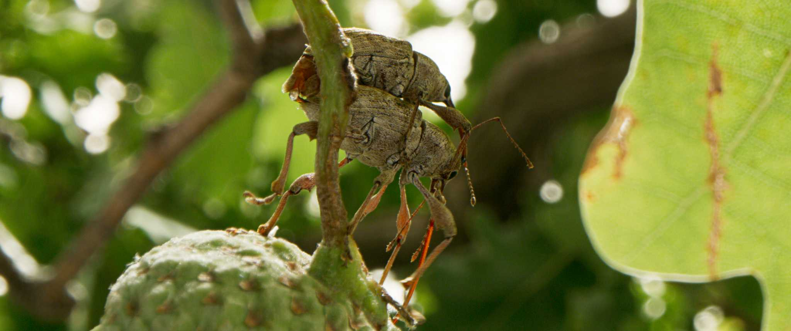

Słonika można spotkać wszędzie tak, gdzie występują dęby. Postać dorosłą można zaobserwować od kwietnia do września. Prowadzi dzienny tryb życia. W obliczu zagrożenia słonik puszcza się liści, żołędzi czy gałęzi, spadając jak kamień na ściółkę. Zimuje w stadium larwy zagrzebanej w ziemi. Na powierzchnię wychodzi na przełomie kwietnia-maja.

Wyjątkowe żuwaczki
Żuwaczki słoników żołędziowców różnią się od żuwaczek innych chrząszczy. Są one położone obok siebie i poruszają się pionowo, podczas gdy żuwaczki innych chrząszczy pracują ruchem poziomym.

Składanie jaj
Samica ryjkowca żołędziowego sprawdza odżywcze możliwości żołędzia zanim złoży w nim jaja. Jeśli żołądź nie jest odpowiedni szuka nowego. Złożenie jaj ma miejsce krótko po kopulacji.
Specyficzna budowa żuwaczki pozwala na przewiercenie żołędzia. Podczas wiercenia samica opiera się na żołędziu i wykonuje obrót o 180°, aby przebić go swoim ryjkiem (rostrum), który działa jak wiertło. Po wywierceniu otworu samica odwraca się za pomocą organu służącego do składania jaj (pokładełko), który wchodzi do idealnie cylindrycznego otworu. Musi uważać w tym czasie, aby jej odnóża nie oderwały się od podłoża, gdyż wbity ryjek niczym sprężyna może odrzucić ją do góry. Nogi już nigdy nie będą mogły dotknąć podłoża, co oznacza wyrok śmierci dla samicy.

Larwy
Zwykle larwa wykluwa się, kiedy żołądź spada na ziemię. Może stać się to wcześniej, jednak jest to bardzo rzadkie zjawisko. Larwa jest duża w porównaniu ze średnicą otworu wyjściowego, ale w jakiś sposób udaje jej się opuścić dotychczasowe schronienie. Zakopuje się w ziemi na głębokość od 5 do 10 cm, gdzie się przepoczwarza. W tym czasie jest narażona na ataki różnych drapieżników, także owadów żyjących w ziemi, próchnicy czy leśnej ściółce, jak chrząszcze z rodziny kusakowatych.

Życie dorosłego słonika
Głównym celem życia dorosłego ryjkowca jest rozmnożenie się. Średnia długość życia dorosłych osobników to około 3 tygodnie. Jedzą bardzo mało, a ich pokarm stanowią zazwyczaj delikatne części roślin, jak pąki, młode łodygi, kwiaty lub owoce. Dorosłe osobniki ryjkowców znacznie różnią się od siebie pod względem rozmiaru. Jest ro wynikiem różnej jakości pożywienia, jakie ma do dyspozycji larwa zanim przemieni się w dorosłego owada. Jego naturalnymi wrogami są zazwyczaj osy i ptaki.

WIEWIÓRKA Sciurus vulgaris

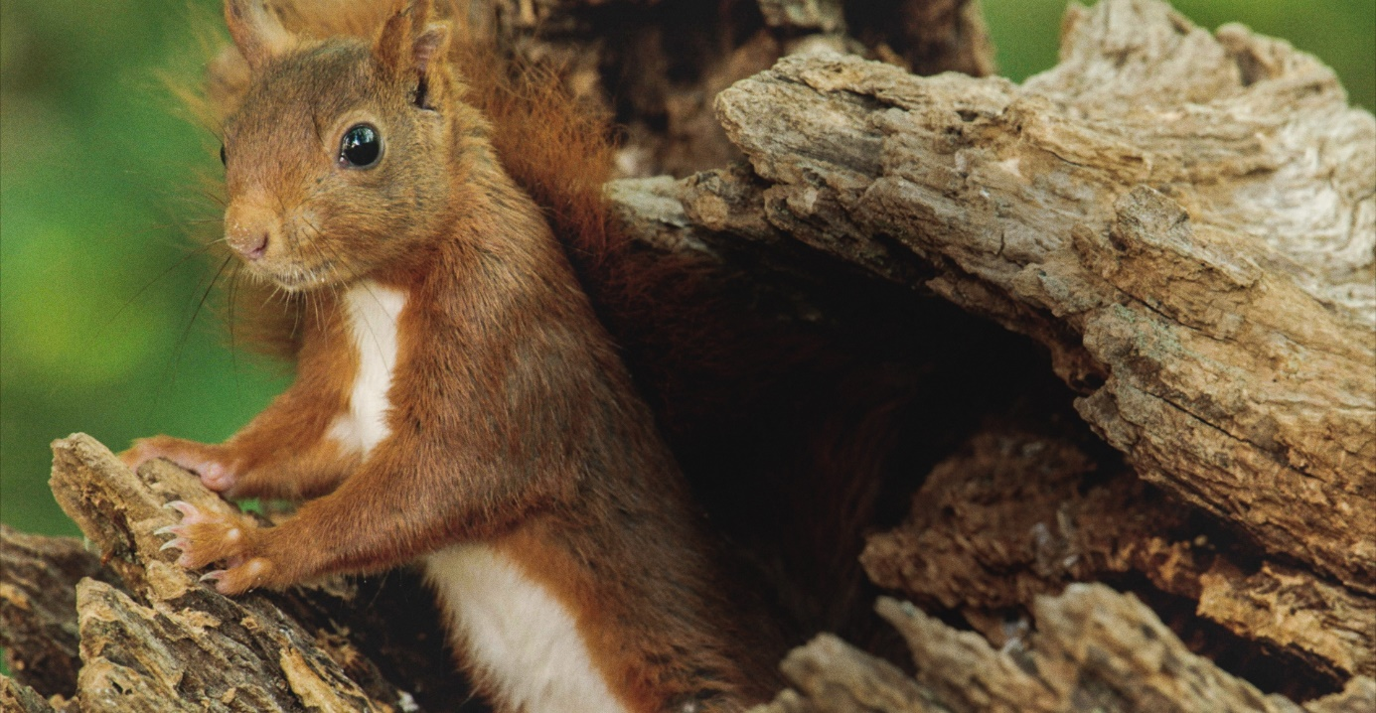

Dieta
Dobowa aktywność wiewiórki zmienia się w zależności od temperatury, pory dnia, pokrywy śnieżnej, prędkości wiatru, czy ilości dostępnego pożywienia.

Zimą wiewiórka jest zwierzęciem zdecydowanie dziennym, a szczyt jej aktywności przypada o poranku, tuż po wschodzie słońca. Wiosną i latem jest aktywna również późnym popołudniem. Nie zapada w sen zimowy, jednak może pozostać w ukryciu przez kilkanaście godzin w przypadku złej pogody, jak mrozy czy silne wiatry albo latem w czasie upałów.

Życie wiewiórek obraca się głównie wokół pożywienia. Ich dieta opiera się w większości na roślinach: nasionach, owocach, jagodach, grzybach, młodych pędach, pączkach i korze. Może również żywić się ptasimi jajami i pisklętami oraz larwami, poczwarkami i dorosłymi owadami. Magazynuje zapasy na zimę w małych zagłębieniach w ziemi lub w zakamarkach na pniach drzew.

Gniazdo
Na schronienie wybiera dziuple lub buduje własne gniazda. Zazwyczaj ma ich kilka. Jedno z gniazd jest wykorzystywane jako schronienie zimą i miejsce odchowu młodych wiosną, a pozostałe jako tymczasowe schronienia przed drapieżnikami. Takie główne gniazdo najczęściej znajduje się na szczycie pnia drzewa. Z zewnątrz jest zbudowane z liści i drobnych gałęzi, a wewnątrz wyścielone mchem i suchymi źdźbłami traw.

Rozmnażanie
Wiewiórka nie jest zbyt towarzyska. Samce wchodzą na terytorium samic tylko w okresie godowym, ale po kopulacji wracają na swoje terytorium i nie pomagają w odchowaniu młodych. Średnio samica ma 2 mioty w ciągu roku (rzadko 3) po 3-7 młodych każdy. Pierwszy miot pojawia się w lutym-marcu, a drugi między majem a sierpniem. Ciąża trwa 38-39 dni. Młode rodzą się ślepe i pozbawione futra. W momencie urodzenia ich uszy nie są jeszcze w pełni rozwinięte i przylegają płasko do głowy. Otwierają oczy, kiedy osiągną 30 dni. Wówczas stają się bardziej aktywne, same się myją i poruszają po gnieździe. Po raz pierwszy opuszczają gniazdo kiedy mają 45 dni. Wtedy przestawiają się na bardziej stałe pokarmy. Całkowitą niezależność młode uzyskują w wieku 8-10 tygodni, jednak przez jakiś czas pozostają przy matce, która uczy je, jak zdobywać pożywienie.
Umieralność wśród młodych jest bardzo wysoka do czego przyczyniają się drapieżne ptaki i niektóre ssaki, ale także przypadki potrącenia przez samochód. Jedynie 1 na 4 młode przeżyje dłużej niż rok. Dojrzałość płciową osiągają po pierwszym roku życia.

SÓJKA Garrulus glandarius

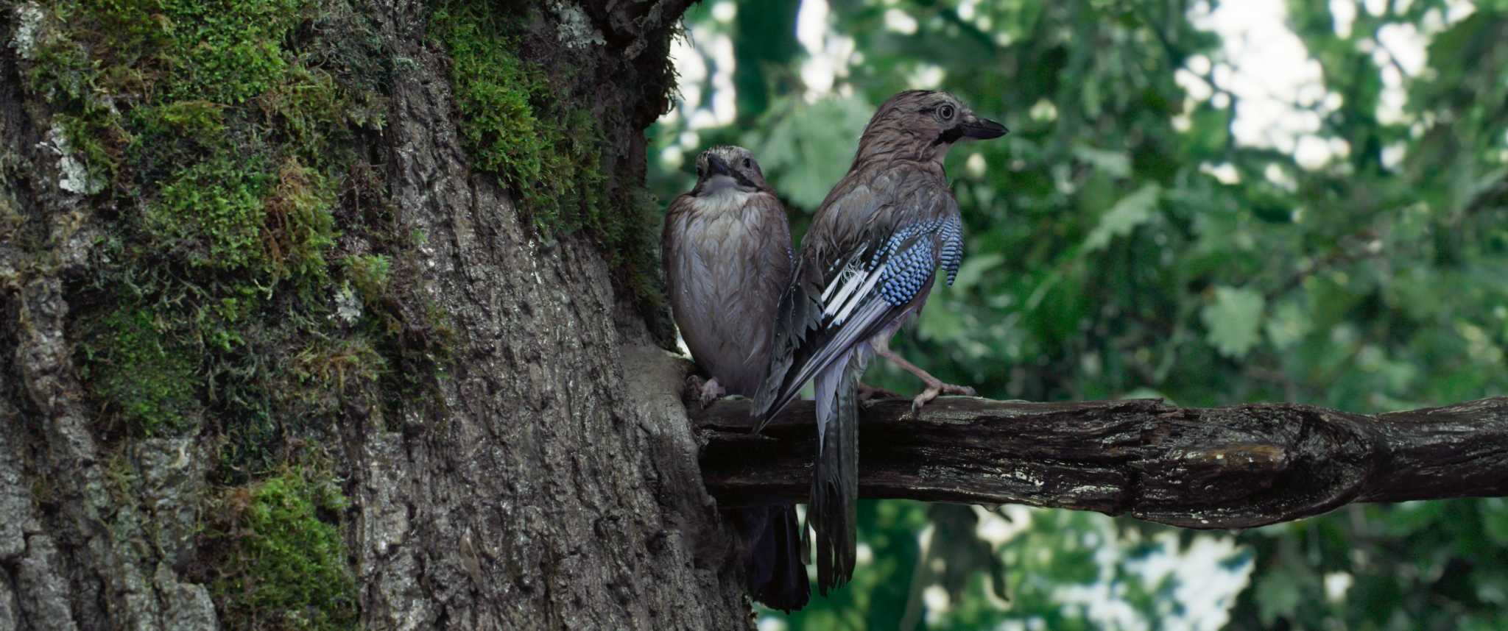

W locie sójki jest coś wyjątkowego. Macha swoimi szerokimi i zaokrąglonymi skrzydłami powoli lub szybko. Jej lot nie jest gwałtowny. Na otwartym terenie lot sójki wydaje się niezdarny, jakby miała wpaść na najbliższe drzewo. O wiele swobodniej czuje się w lesie, gdzie zwinnie przeskakuje z gałęzi na gałąź, czasami wykonując krótkie loty, manewrując sprawie wśród pni i gałęzi. Na ziemi porusza się niezgrabnie skacząc. Zawsze pozostaje w ukryciu i blisko drzew. Sójka jest ostrożna i czujna. W obliczu zaniepokojenia głośno i przeciągle skrzeczy. Przez większą część roku żyje w małych grupach, jednak poszczególne osobniki zachowują pewien dystans. Wiosną, nowopowstałe pary również zajmują terytoria, którzy bronią przed innymi. Jesienią populacje z północy Europy zbierają się w większe stada i migrują. W Polsce zdarza się to tylko części ptakom, a na południu są zwykle osiadłe.

Sójka i żołądź
Dąb zapewnia sójce co najmniej połowę niezbędnego pożywienia do przeżycia. Kiedy żołędzie jeszcze wiszą na drzewie, sprytnie zrywa je dziobem. Później szuka żołędzi, które spadły na ziemię. Połyka kilka, po czym przelatuje w ustronne miejsce, aby je zwrócić, rozłupać i spożyć. Jesienią sójki gromadzą ogromne zapasy żołędzi. Pewien niemiecki ornitolog zaobserwował, że w ciągu 4 tygodni około 65 sójek przetransportowało 300 000 tych owoców. Oddalały się na odległość 2-4 kilometrów. Liczba dostępnych żołędzi ma ogromny wpływ na wędrówki sójek. Zostają najdłużej tam, gdzie żołędzi jest pod dostatkiem. Poza żołędziami żywią się owocami i dzikimi jagodami, jak również owadami czy pająkami. Polują nawet małe gryzonie, nietoperze i zjadają jaj i pisklęta drobnych ptaków śpiewających.

Głosy sójki
Krzyk alarmowy sójki jest nieprzyjemny. Jednak sójka potrafi również świetnie imitować głosy innych ptaków, a nawet miauczenie kota czy płacz dziecka. W czasie kiedy sójki budują gniazda, wysiadują jaja i opiekują się pisklętami, zachowują się bezgłośnie aż do momentu, kiedy młode się usamodzielnią.

Gniazdo
Gniazdo para buduje wspólnie pod koniec kwietnia. Zwykle posadowione jest na prostopadle rosnących gałęziach blisko pnia. Przypomina misę wyścieloną korzonkami i trawami zbudowaną na podstawie z suchych gałęzi. Gniazdo jest płaskie i niezbyt duże. Samica składa 5-7 jaj pod koniec kwietnia lub na początku maja, zwykle wtedy, gdy liście wyrosły na tyle, aby ukryć gniazdo.

Dieta
Zgodnie z wynikami eksperymentu przeprowadzonego w Hiszpanii, sójka preferuje największe żołędzie, zwłaszcza gdy przenosi tylko jeden lub dwa. Kiedy chce przetransportować więcej, wybiera mniejsze sztuki. Liczba przenoszonych żołędzi jest większa jesienią i zimą niż latem i wiosną. Najpierw sójka ocenia wzrokowo żołądź, który chciałaby przetransportować. Następnie sprawdza dziobem (prawdopodobnie wywierając nacisk na żołądź), czy owoc dębu jest zaatakowany przez szkodniki lub czy zaczął kiełkować. Rozmiar żołędzia determinuje sposób jego przenoszenia. Sójka przenosi żołędzie w przełyku, kiedy są małe (średnia szerokość 1,47 cm), a w dziobie kiedy są większe (średnia szerokość 1,72 cm).
Młode żywią się przede wszystkim gąsienicami, ale także innymi owadami i pająkami. W skład ich diety wchodzą również niewielkie ilości żołędzi i galasów.

Naturalni wrogowie
Wrogiem zarówno dorosłych jak i młodych osobników są jastrzębie, puszczyki, koty i kuny leśne.

źródło: Nie tylko rozmiar ma znaczenie. Wybór żołędzi przez sójkę zwyczają
Joseph Pons, Juli G. Pausas
CEAM Fundacion Centro de Estudios Ambientales del Mediterraneo, Hiszpania

